Календарно- тематическое планирование по технологии в 4 классе

№ | Тема | Источник информации | Контрольные задания | День урока
1 | Программаларда мөстәкыйль эш башкару. Шрифт, размер, төс сайлау, абзацны тигезләү Работа с простыми информационными объектами (текст, таблица, схема, рисунок): преобразование, создание, сохранение, удаление. Создание небольшого текста по интересной детям тематике. Вывод текста на принтер. Использование рисунков из ресурса компьютера, программ Word и Power Point.  Оформление текста (выбор шрифта, размера, цвета шрифта, выравнивание абзаца. | Технология 4 класс Учебник Т.М Рагузина , А.А. Гринева, И.Б.Мылова. М.: Академкнига,2016  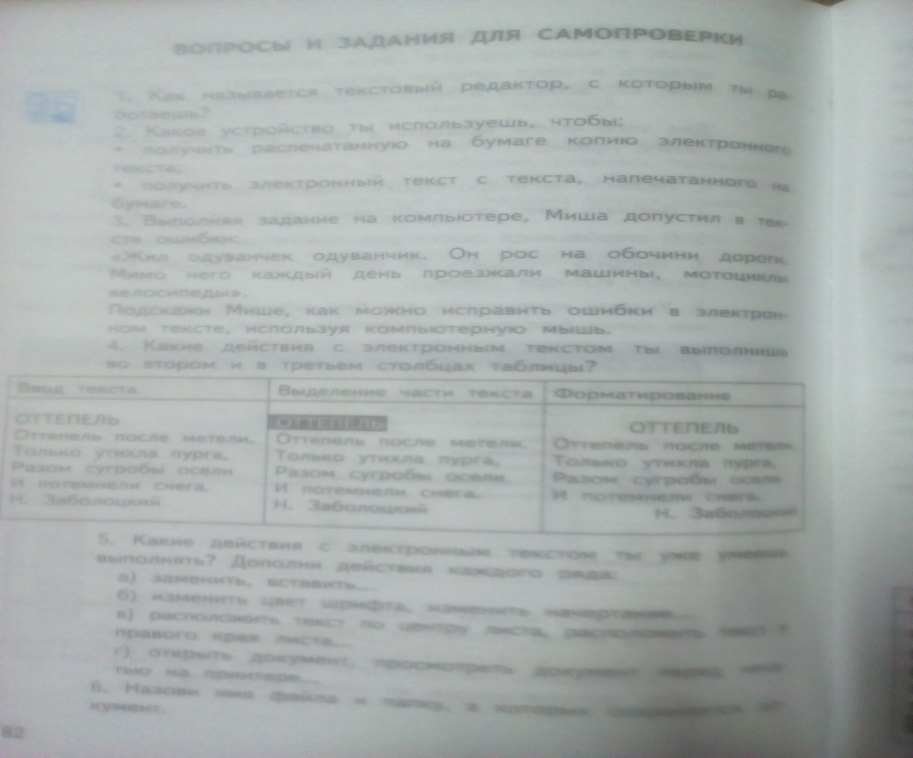 | Өй эше юк | среда

